21.04.2020

**Решение систем линейных уравнений методом Крамера.**

**Задание:**

1. Решить СЛУ методом Крамера (смотреть конспекты с методом решений);
2. Задание отправить в виде фотографий решения на адрес эл. почты преподавателя или в лс вк;
3. **Обязательно:**
4. подписать конспект на каждой странице свою ФИ_группа;
5. Дата и название урока.
6. Фотографии отправляем одним сообщением, и прямо сфотографированные!!!

**1.**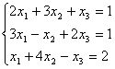

2. 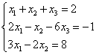

3. 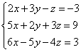

4. 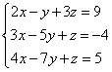

5. 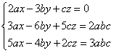

6. 

7. 